Литературно- музыкальная композиция, посвященная
Дню Победы
«Это нужно не мертвым, это нужно живым».

Оборудование: записи песен времен Великой Отечественной войны, выставка книг о войне, фотографии ветеранов войны, проживающих на территории Земцовского сельского поселения, газеты и боевые листки, посвященные проведению месячника по военно- патриотическому воспитанию, цветы.
На праздник приглашены ветераны Великой Отечественной войны, труженики тыла.
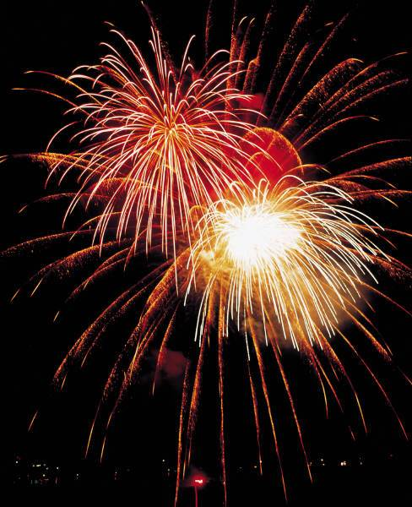

- С каждым днем становятся все дальше и дальше от нас героические и трагические годы Великой Отечественной войны. И это о нашем времени написал свои стихи Сергей Орлов:
Когда это будет, не знаю.
В тени белоствольных берез.
Победу 9 мая
Отпразднуют люди без слез.
Подымут победные марши
Армейские трубы страны,
И выедет к армии маршал,
Не видевший этой войны.
- Да, время неумолимо идет вперед, но вместе с тем оно не властно над памятью народа. Литература и искусство выступают как хранители памяти поколений.

Исполнение песни «День Победы».

- Великую победу одержал наш народ в Великой Отечественной войне, которая продолжалась 1418 дней. Нелегко досталась эта победа. Война нанесла тяжелые раныв людям. Гитлеровцы разрушили и сожгли сотни городов, десятки тысяч населенных пунктов. Они совершали неслыханные зверства. Трудно найти в нашей стране дом, куда не пришло горе,- кто потерял сына, кто отца или мать, кто сестру или брата, кто друга. Победа досталась дорогой ценой. Свыше 27 миллионов человек погибли на полях сражений, в концлагерях, умерли от ран.
- Из поселка земцы и близлежащих деревень ушли на фронт и не вернулись 167 человек. Из Нелидовского района было призвано 8627 человек, погибло 4000, каждый второй. Замучено мирных жителей 471, угнано в Германию около 600 человек.
- В г.Нелидове, поселках, деревнях насчитывается 30 воинских захоронений, в братских могилах покоится прах 4953 советских воинов, погибших и умерших от ран.
Поколение солдат Великой отечественной войны понесло огромные потери. Было подсчитано, что из каждых ста воевавших остались в живых только трое.
- Фашизм –это философия уничтожения личности, это зловещее подчинение разума инстинктам, это педантичное убийство миллионов людей, это жирно дымящие трубы крематориев, выстрелы в затылок, это презрительное отрицание совести, сентиментальности, мешающей нажать спусковой крючок автомата, нацеленного в ясные глаза ребенка.

Чтение стихотворения М.Джалиля «Варварство»

- Трудными дорогами шли солдаты. Не один километр пройден, не одна гимнастерка истлела на плечах.
Чтение стихотворения А.Т.Твардовского «Ты помнишь, Алеша…»

Исполнение песни «Баллада о солдате»

- Миллионы, миллионы, миллионы тех, кому так и не довелось больше переступить порог родного дома, обнять мать, жену, детей.
- «милая Танечка! Я не знаю, прочитаешь ли ты когда –нибудь эти строки? Но я твердо знаю, что это последнее мое письмо. 22 июня, когда объявили войну, я подумал о тебе, думал, когда вернусь, увижу тебя, прижму твою милую головку к своей груди. Танк содрогается от вражеских ударов, но мы пока живы. Снарядов нет, патроны на исходе. Павел бьет по врагу прицельным огнем, а я с тобой разгоавриваю. Знаю, что это в последний раз. Сквозь пробоины танка вижу улицу, зеленые деревья, цветы яркие- яркие. У вас, оставшихся в живых, после войны жизнь будет такая же яркая, как эти цветы, и счастливая. За не и умереть не страшно.. Ты не плачь. На могилу мою ты, наверное, не придешь. Да и будет ли она, могила-то? (Из письма танкиста А.Голикова жене 28.06.41 года)
- Вопреки ожиданиям и погнозам генералов вермахта, красная Армия не только не была уничтоженав первые месяцы войны, но сопротивление ее с каждым днем возрастало. Геббельс в дневнике писал: «Русские держатся гораздо более устойчивоЮ чем мы этого ожидали, сопротивление их очень упорно. Они стоят насмерть».
Планируя «молниеносную войну» против СССр. Фашисты игнорировали такое понятие, как патриотизм советского народа, святую любовь к Родине, желание любой ценой защитить свое Отечество. Даже один был в поле воин, это главный герой войны, творец победы- солдат.
- О солдатах, солдатской доблести написаны стихи, песни, которые создавались на реальной основе. В 1941 году под Смоленском шли ожесточенные бои. Взять высоту удалось ценой невероятных усилий- от полка осталось десяток солдат. Враг бросил на них авиацию. Одна бомба разорвалась рядом. Заваленные землей, контуженные, они еще не знали, что подошло подкрепление, что враг отброшен. А сколько их было, таких вот высот?

Исполнение песни «На безымянной высоте».

- Нас не нужно жалеть, ведь и мы никого не жалели.
Мы пред нашим комбатом, как пред господом богом чисты.
На живых порыжели от крови и глины шинели,
На могилах у мертвых расцвели голубые цветы.
Пусть живые запомнят и пусть поколения знают
Эту, взятую с боем суровую правду солдат.
И твои костыли, и смертельная рана сквозная,
И могилы над Волгой, где тысячи юных лежат.
- Все павшие как бы обрели голос в стихотворении А.Т.Твардовского «Я убит подо Ржевом».
И у мертвых, безгласных
Есть правда одна:
Мы за Родину пали,
И она спасена.
Наши очи померкли,
Пламень сердца погас,
На земле на поверке
Выкликают не нас.
Нам свои боевые
Не носить ордена.
Вам все это, живые.
Нам отрада одна:
Что не даром боролись
Мы за Родину –мать.
Пусть не слышен наш голос –
Вы должны его знать.

Исполнение песни «Журавли».

- Когда оттуда налетал ветер, жители запирали окна. Ветер приносил в город трупный запах. Нельзя было дышать, нельзя было есть, нельзя было жить. Из высоких труб крематория в лагере круглые сутки валил черный смрадный дым. Над городом висел тяжкий запах мертвечины.
«Печами дьявола» называли печи крематория и «фабрикой смерти» -лагерь.
Газовые камеры. Бараки. Склады. Виселицы. Ряды колючей проволоки с сигнализацией и дорожками для собак.
- Лагеря для уничтожения. На воротах надпись: «Входящий сюда, оставь все надежды. Отсюда не выходят или Каждому свое».
Сюда пригоняли на смерть всех, кто сопротивлялся захватчикам. Женщины, остриженные наголо, с номерками на руке, политические заключенные с красными треугольниками на спине, евреи- с желтыми. Дети от грудных до подростков.
- Сколько сотен тысяч людей уничтожено в этих лагерях? Трудно сказать. Пепел сожженных развеян по полям. Запомните эти страшные слова: САЛАСПИЛС, ДАХАУ, МАЙДАНЕК, БУХЕНВАЛЬД.

Исполнение песни «Бухенвальдский набат».

В полях, в пыли дорог,
У лесной купели
Умирали, кто как мог
В земляной постели.
Не всегда вблизи санбат,
Всякое бывало…
Нынче разве вспомнишь, брат,
Где кого не стало.
Тут науку не зови. Говорят поляки,
Что теперь на той крови
Вырастают маки.
Может, в этом правды нет,
Выдумка людская.
Отчего же маков цвет
Без конца и края?
Маки, маки, там и тут,
И хрупки, и кротки…
Отчего они ползут
Цепью на высотки?
Приглядись. И вдруг пойми,
Увидав такое:
Это ж карта, черт возьми,
Штурмового боя!

Исполнение песни «Маки».

- В годы Великой Отечественной войны наш народ и его вооруженные силы совершили подвиг, равного которому еще не знала история. Сыграв решающую роль в разгроме фашистской Германии, отстояли свободу и независимость отечества, но и выполнили свой интернациональный долг, освободив от фашистского ига страны Европы.
- Президент США Рузвельт, выступая по радио 29 июля 1943 года, сказал: «Мир не видел большей преданности делу, большей решимости и самоотверженности, чем те, которые были проявлены русским народом и его армией».
- Более 9 миллионов советских воинов вели ожесточенную борьбу с фашистами, освобождая страны Европы. Свыше миллиона отважных советских воинов отдали свою жизнь в этой борьбе.
- В знак памяти и благодарности советским воинам- освободителям, сложившим свои головы за свободу и независимость, установлены памятники, обелиски, мемориальные доски в Болгарии, Польше, Германии, Венгрии, Франции. У их подножия всегда живые цветы.

Исполнение песни «Алеша».
- Фронтовые дороги. Разве забудет их солдат, тот , кто прошел, проехал, а кто и по-пластунски прополз 2600 км., чтобы, дойдя до Берлина, присесть наконец- то устало и радостно на ступенях поверженного рейхстага.
- Он в это утро, далеко от дома,
Дошел до самого конца войны.
Он в стольких битвах не оглох от грома,
А вот сейчас оглох от тишины.
Он, улыбаясь, жмурится от света,
Еще пропахший дымом, весь в пыли:
«Так вот она, товарищи, победа,
Так вот когда мы до нее дошли».

Исполнение песни «Нам нужна одна победа».

-Где трава от росы и от крови сырая,
Где зрачки пулеметов свирепо глядят,
В полный рост, над окопом переднего края,
Поднялся победитель- солдат.
Сердце билось о ребра прерывисто, часто.
Тишина. Тишина. Не во сне, наяву.
И сказал пехотинец:
-Отмаялись, баста!
И приметил подснежник во рву.
И в душе, тосковавшей по свету и ласке,
Ожил радости прежний певучий поток.
И нагнулся солдат и к простреленной каске
Осторожно приладил цветок.
Снова ожили в памяти были живые-
Подмосковье в снегах и в огне Сталинград.
За четыре немыслимых года впервые,
Как ребенок, заплакал солдат.
И стоял пехотинец, смеясь и рыдая,
Сапогом попирая колючий плетень.
За плечами пылала заря молодая,
Предвещая солнечный день.
- Люди! Пока сердца стучатся,-
Помните!
Какою ценой
Завоевано счастье,-
Пожалуйста, помните.

Минута молчания.

- О первом дне мира написано много стихотворений. В каждом из них радость от победы, боль от потерь, надежды на будущее.
- Отбоя нет от толп народных
Верст семьдесят подряд,
А мы идем в рядах походных,
А мы не на парад.
А нам нельзя и раскричаться-
У нас в зубах песок.
А нам нельзя и улыбаться-
Песок к губам присох.
Мы отвечали, как умели,
Восторгам шумных сел.
Но только танки все шумели-
Водитель молча вел.
Еще мы павших не забыли,
И больно нам кричать.
Пусть нас простят,
Мы победили.
Нам можно помолчать.
Гремит железо третьи сутки.
Вагоны ходят ходуном.
И вдруг смолкают смех и шутки…
«Друзья, Россия за окном!»
Полей величие немое.
Река. Село на берегу.
Не здесь ли памятной зимою
Мы жили в пепельном снегу?
И поезд, скорость набирая,
Бросает дым на грудь земли.
И нет земле конца и края…
А мы ее пешком прошли.

Исполнение песни «Бери шинель, пошли домой».

- День 9 мая для нашей Родины всегда будет святым, и люди всегда мысленно будут возвращаться к маю 1945года. В те весенние дни был закончен великий путь русского воина- победителя. И наш человеческий долг: поздравляя друг друга с праздником, не забывать тех, кто сражался с фашистами на поле боя, трудился в тылу, помнить о тех, кто пал смертью храбрых, умер от ран, замучен в плену.
Празднуя Победу, мы должны помнить о том, какие качества нашего народа помогли одолеть врага. Терпение. Мужество. Величайшая стойкость. Любовь к отечеству. Пусть эти проверенные огнем войны качества всегда нам сопутствуют.

Слово ветеранам. Поздравление ветеранов, вручение цветов и сувениров.

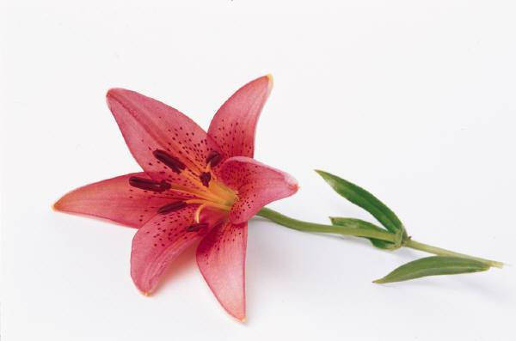
Материалы подготовила учитель русского языка и литературы Барсукова Ж.Л.

